Лабораторная работа №4

Операции над множествами. Решение комбинаторных задач

Вариант 3

1. Цель работы:
   * Научиться задавать множество различными способами
   * Научиться выполнять операции над множествами и доказывать равенство множеств различными способами
   * Научиться применять основные понятия теории множеств к решению задач
   * Научиться определять количество подмножеств с помощью формул комбинаторики
2. Оборудование: Mathcad, MS Excel, Word, ПК
3. Ход работы

1. Изобразить на прямой множества А={x|, |x| ≤ 3, x Є Z} и B={x|, 2-x ≥ -6, x Є N}. Задать универсальное множество U. Заполнить таблицу

A={-3, -2, -1, 0, 1, 2, 3}

B={1, 2, 3, 4}

U={-10, -9, -8, -7, -6, -5, -4, -3, -2, -1, 0, 1, 2, 3, 4, 5, 6, 7, 8, 9, 10}

|  |  |  |  |  |  |  |  |
| --- | --- | --- | --- | --- | --- | --- | --- |
|  | A U B | A ∩ B | A\B | B\A | AΔB | A̅ | B̅ |
| Множество | {-3, -2, -1, 0, 1, 2, 3, 4} | {1, 2, 3} | {-3, -2, -1, 0} | {4} | {-3, -2, -1, 0, 4} | {-10, -9, -8, -7, -6, -5, -4, 4, 5, 6, 7, 8, 9, 10} | {-10, -9, -8, -7, -6, -5, -4, -3, -2, -1, 0, 5, 6, 7, 8, 9, 10} |
| Мощность | 8 | 3 | 4 | 1 | 5 | 14 | 17 |

3. Проверить равенство с помощью Excel

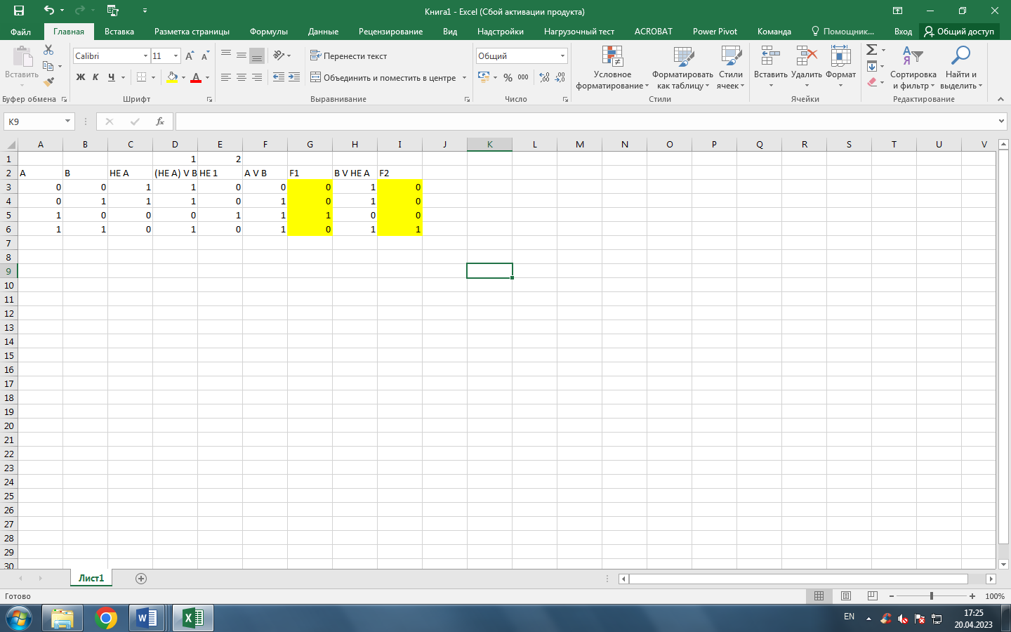

Множества **не равны**

4. Доказать равенство множеств с помощью диаграммы Эйлера-Венна

5. Сколько страниц (в тысячах) будет найдено по запросу: *пирожное | выпечка*

m(П U В)=m(П)+m(В)-m(П ∩ В)= 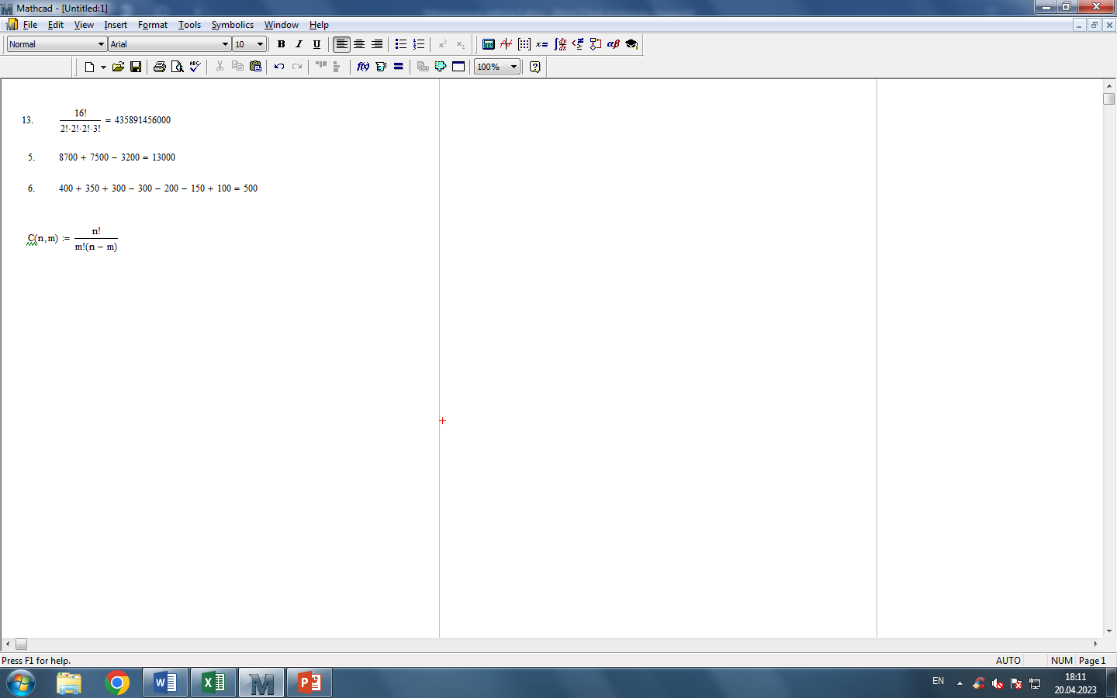

6. Решить задачу. Сколько школьников участвовало в олимпиаде?

m(К U Т U О)=m(К)+m(Т)+m(О)-m(К∩Т)-m(К∩О)-m(Т∩О)+m(К∩Т∩О)= 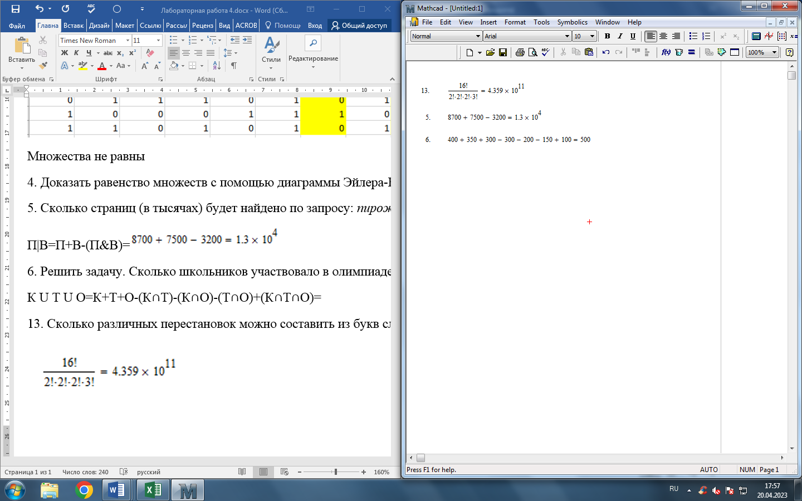

7. Сколько существует натуральных чисел, меньших 300, которые не делятся ни на 7, ни на 13

299:7=42 (ост. 5). m(A)=42

299:13=23 (ост. 0). m(B)=23

299:(7*13)=3 (ост. 26). m(A∩B)=3

m(A U B)=m(A)+m(B)-m(A∩B)=42+23-3=62

299-62=**237 чисел**

8. Проверить справедливость равенства для множеств A={1, 2}, B={2, 3}, C={1, 3}

C U B = {1, 2, 3}

A x (C U B) = {(1; 1), (1; 2), (1; 3), (2; 1), (2; 2), (2; 3)}

B\C = {2}

A x (B\C) = {(1; 2), (2; 2)}

(A x (C U B))\(A x (B\C)) = {(1; 1), (1; 3), (2; 1), (2; 3)}

A x C = {(1; 1), (1; 3), (2; 1), (2; 3)}

Равенство **справедливо**

9. Вычислить

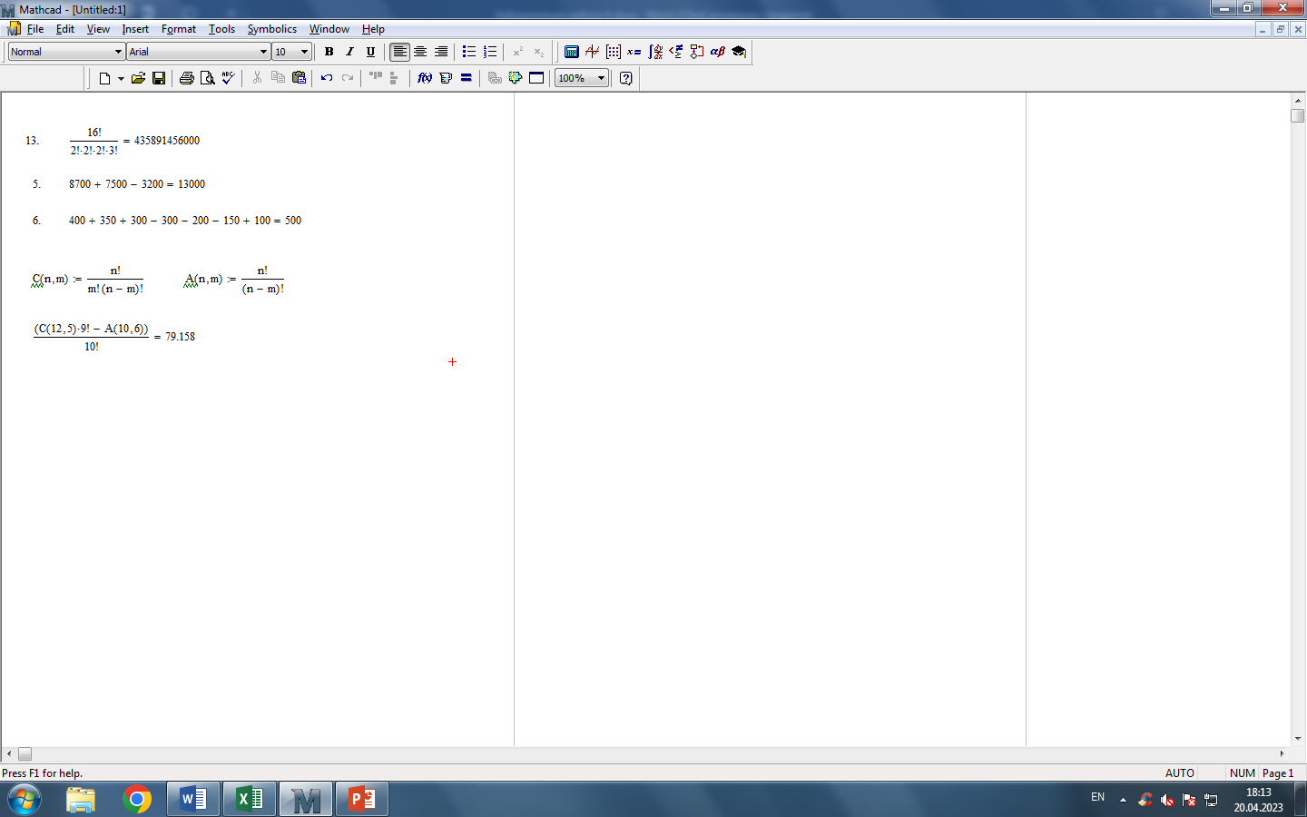

10. Решить уравнение

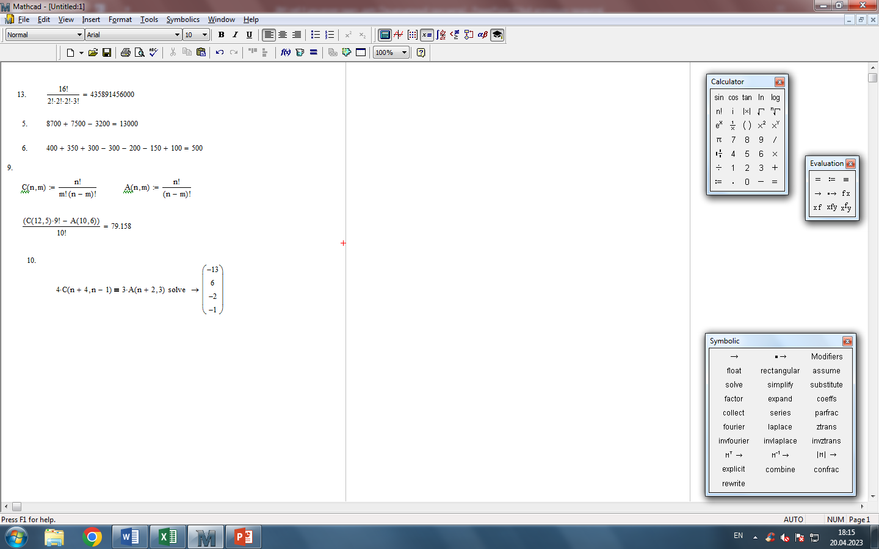

13. Сколько различных перестановок можно составить из букв слова ЛОГАРИФМИРОВАНИЕ?

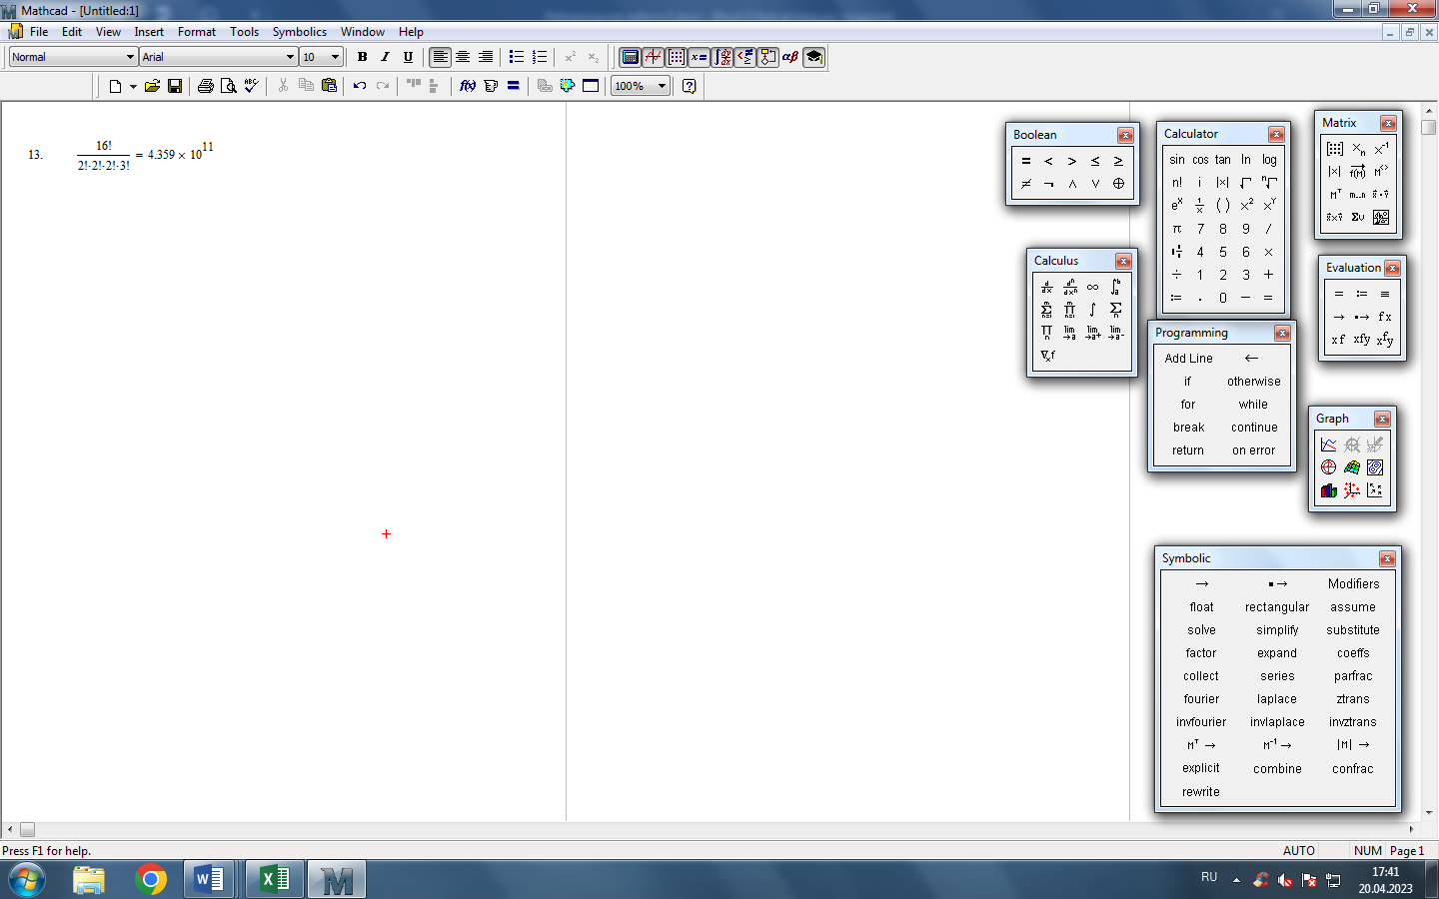

1. Вывод:

В ходе выполнения лабораторной работы я научился задавать множество различными способами, выполнять операции над множествами и доказывать равенство множеств различными способами, применять основные понятия теории множеств к решению задач и определять количество подмножеств с помощью формул комбинаторики.